Тел: 0 800 307 999
e-mail: centur1@ukr.net
www: centur.com.ua

Магазин «Centur»
Менеджер Галина
Комерційна пропозиція

№ | Назва | Зовнішній вигляд | Характеристики | Кількість, шт. | Вартість, грн | Сума, грн
 | Стільці секційні ХАТОР-М АСКЕТ КВАРТЕТ, 4-місні, шкірзамінник (Україна) | 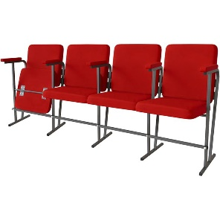 | МАТЕРІАЛ – шкірзамінник ФЛАЙ  Підлокітники мягкі | 120 | 851-00 | 102120-00

ВАРІАНТИ кольорів оббивки шкірзамінником ФЛАЙ

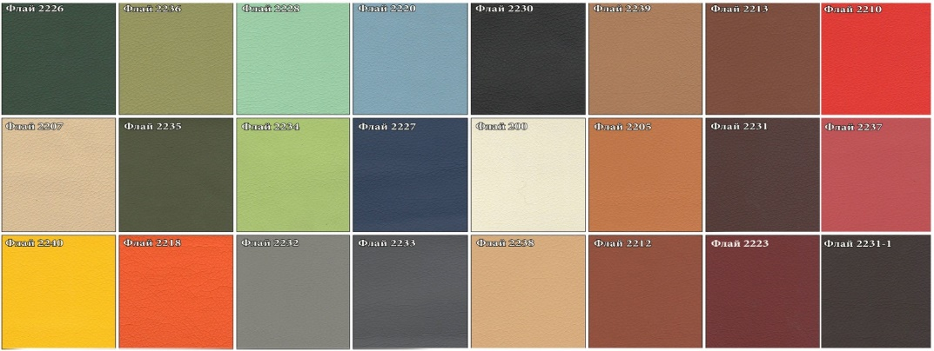
Вартість товарів вказана з урахуванням ПДВ.

Продукція виготовляється під замовлення.

Термін виконання – 20 робочих днів
Розрахунки за товар здійснюються двома платежами: авансовий платіж в розмірі 30 % від суми Договору і повна оплата перед відгрузкою продукції Замовнику.

Вартість доставки не включена і оплачується замовником окремо по тарифам Перевізника: Нова Пошта, Делівері, або будь-якою транспортною компанією на вибір.
Вартість доставки в Дніпро машиною (догрузом) – 4000 грн

Від Постачальника ___________________

